Bài 1
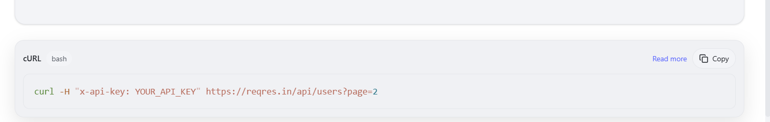
ApiBaseTest.java
package base;
import io.restassured.RestAssured;
import io.restassured.builder.RequestSpecBuilder;
import io.restassured.builder.ResponseSpecBuilder;
import io.restassured.filter.log.RequestLoggingFilter;
import io.restassured.filter.log.ResponseLoggingFilter;
import io.restassured.http.ContentType;
import io.restassured.specification.RequestSpecification;
import io.restassured.specification.ResponseSpecification;
import org.testng.annotations.BeforeClass;
import utils.ConfigReader;

import static io.restassured.RestAssured.given;
import static org.hamcrest.Matchers.lessThan;

public class ApiBaseTest {
protected RequestSpecification requestSpec;
protected ResponseSpecification responseSpec;

@BeforeClass(alwaysRun = true)
public void setupApiSpec() {
RequestSpecBuilder builder = new RequestSpecBuilder()
.setBaseUri(ConfigReader.getOrDefault("reqres.baseUri", "https://reqres.in"))
.setBasePath(ConfigReader.getOrDefault("reqres.basePath", "/api"))
.setContentType(ContentType.JSON)
.addHeader("Accept", "application/json")
.addFilter(new RequestLoggingFilter())
.addFilter(new ResponseLoggingFilter());

if (ConfigReader.hasText("reqres.apiKey")) {
builder.addHeader("x-api-key", ConfigReader.get("reqres.apiKey"));
}

requestSpec = builder.build();
RestAssured.requestSpecification = requestSpec;

responseSpec = new ResponseSpecBuilder()
.expectResponseTime(lessThan(3000L))
.build();
}

public String getAuthToken() {
return given(requestSpec)
.body("""
{
"email": "eve.holt@reqres.in",
"password": "cityslicka"
}
""")
.when()
.post("/login")
.then()
.statusCode(200)
.extract()
.jsonPath()
.getString("token");
}
}

CreateUserRequest.java

package models.reqres;

import com.fasterxml.jackson.annotation.JsonCreator;
import com.fasterxml.jackson.annotation.JsonProperty;

public class CreateUserRequest {
private final String name;
private final String job;

@JsonCreator
public CreateUserRequest(@JsonProperty("name") String name,
@JsonProperty("job") String job) {
this.name = name;
this.job = job;
}

public String getName() {
return name;
}

public String getJob() {
return job;
}
}
LoginRequest.java
package models.reqres;
import java.util.LinkedHashMap;
import java.util.Map;
public class LoginRequest {
public static Map<String, String> of(String email, String password) {
Map<String, String> body = new LinkedHashMap<>();
if (email != null && !email.isEmpty()) {
body.put("email", email);
}
if (password != null && !password.isEmpty()) {
body.put("password", password);
}
return body;
}
}
UpdateUserRequest.java
package models.reqres;

public class UpdateUserRequest {
private final String name;
private final String job;
public UpdateUserRequest(String name, String job) {
this.name = name;
this.job = job;
}

public String getName() {
return name;
}

public String getJob() {
return job;
}
}

UserRespons.java
package models.reqres;
import com.fasterxml.jackson.annotation.JsonIgnoreProperties;
@JsonIgnoreProperties(ignoreUnknown = true)
public class UserResponse {
private String name;
private String job;
private String id;
private String createdAt;
private String updatedAt;
public String getName() {
return name;
}

public void setName(String name) {
this.name = name;
}

public String getJob() {
return job;
}

public void setJob(String job) {
this.job = job;
}

public String getId() {
return id;
}

public void setId(String id) {
this.id = id;
}

public String getCreatedAt() {
return createdAt;
}

public void setCreatedAt(String createdAt) {
this.createdAt = createdAt;
}

public String getUpdatedAt() {
return updatedAt;
}

public void setUpdatedAt(String updatedAt) {
this.updatedAt = updatedAt;
}
}
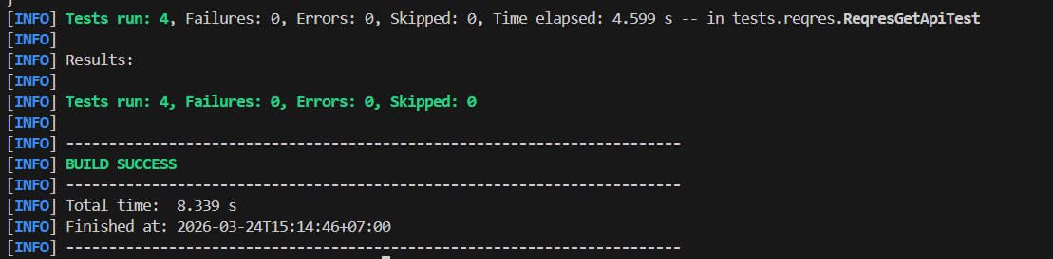

Bài 2: KIỂM THỬ POST, PUT, DELETE - CRUD ĐẦY ĐỦ
• Tạo POJO class CreateUserRequest (name, job) và UserResponse (name, job, id,
createdAt) với Jackson annotations
• Dùng POJO thay vì String JSON trong request body: given().body(new
CreateUserRequest("Tên", "Job"))
• Lưu id từ POST response, dùng lại trong test GET xác nhận (chứng tỏ biết cách
chain các API call)
Bài làm:
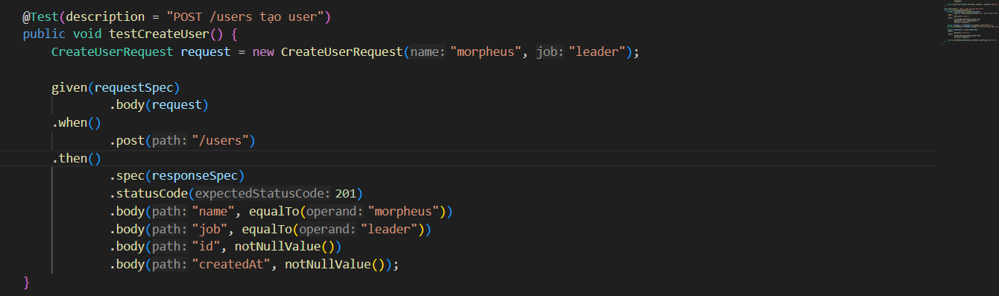
@Test(description = "POST /users tạo user")
public void testCreateUser() {
CreateUserRequest request = new CreateUserRequest("morpheus", "leader");

given(requestSpec)
.body(request)
.when()
.post("/users")
.then()
.spec(responseSpec)
.statusCode(201)
.body("name", equalTo("morpheus"))
.body("job", equalTo("leader"))
.body("id", notNullValue())
.body("createdAt", notNullValue());
}

Test testCreateUser() thực hiện gửi request POST đến endpoint /users với dữ liệu đầu vào gồm name và job.
Kết quả mong đợi:
- Status code: 201
- name và job trả về đúng với dữ liệu input
- id được sinh tự động và không null
- createdAt tồn tại

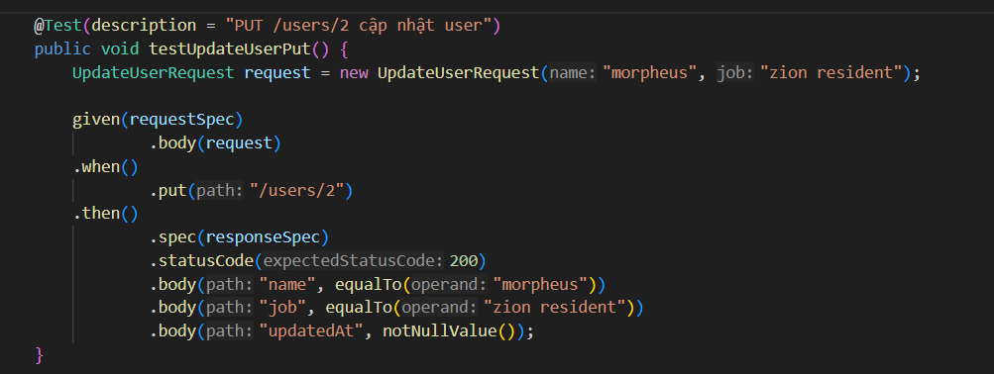
@Test(description = "PUT /users/2 cập nhật user")
public void testUpdateUserPut() {
UpdateUserRequest request = new UpdateUserRequest("morpheus", "zion resident");

given(requestSpec)
.body(request)
.when()
.put("/users/2")
.then()
.spec(responseSpec)
.statusCode(200)
.body("name", equalTo("morpheus"))
.body("job", equalTo("zion resident"))
.body("updatedAt", notNullValue());
}
Test testUpdateUserPut() dùng phương thức PUT để cập nhật toàn bộ thông tin user.
Dữ liệu được gửi bằng POJO UpdateUserRequest.
Kết quả mong đợi:
- Status code: 200
- name và job cập nhật đúng
- updatedAt không null

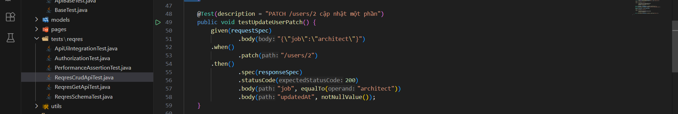
@Test(description = "PATCH /users/2 cập nhật một phần")
public void testUpdateUserPatch() {
given(requestSpec)
.body("{\"job\":\"architect\"}")
.when()
.patch("/users/2")
.then()
.spec(responseSpec)
.statusCode(200)
.body("job", equalTo("architect"))
.body("updatedAt", notNullValue());
}

Test testUpdateUserPatch() sử dụng phương thức PATCH để cập nhật một phần thông tin của user.
Trong trường hợp này chỉ cập nhật trường job.
Kết quả mong đợi:

Status code: 200
Chỉ field job thay đổi
updatedAt được cập nhật
@Test(description = "DELETE /users/2")
public void testDeleteUser() {
Response response = given(requestSpec)
.when()
.delete("/users/2")
.then()
.statusCode(204)
.extract()
.response();

Assert.assertTrue(response.asString().isEmpty(), "Response body phải rỗng hoàn toàn");
}
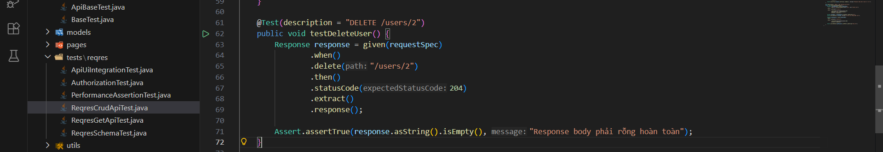
@Test(description = "DELETE /users/2")
public void testDeleteUser() {
Response response = given(requestSpec)
.when()
.delete("/users/2")
.then()
.statusCode(204)
.extract()
.response();

Assert.assertTrue(response.asString().isEmpty(), "Response body phải rỗng hoàn toàn");
}
Test testDeleteUser() gửi request DELETE đến endpoint /users/2.
Kết quả mong đợi:

Status code: 204
Response body hoàn toàn rỗng
Test sử dụng assertion:
Assert.assertTrue(response.asString().isEmpty())
để đảm bảo body không chứa dữ liệu.
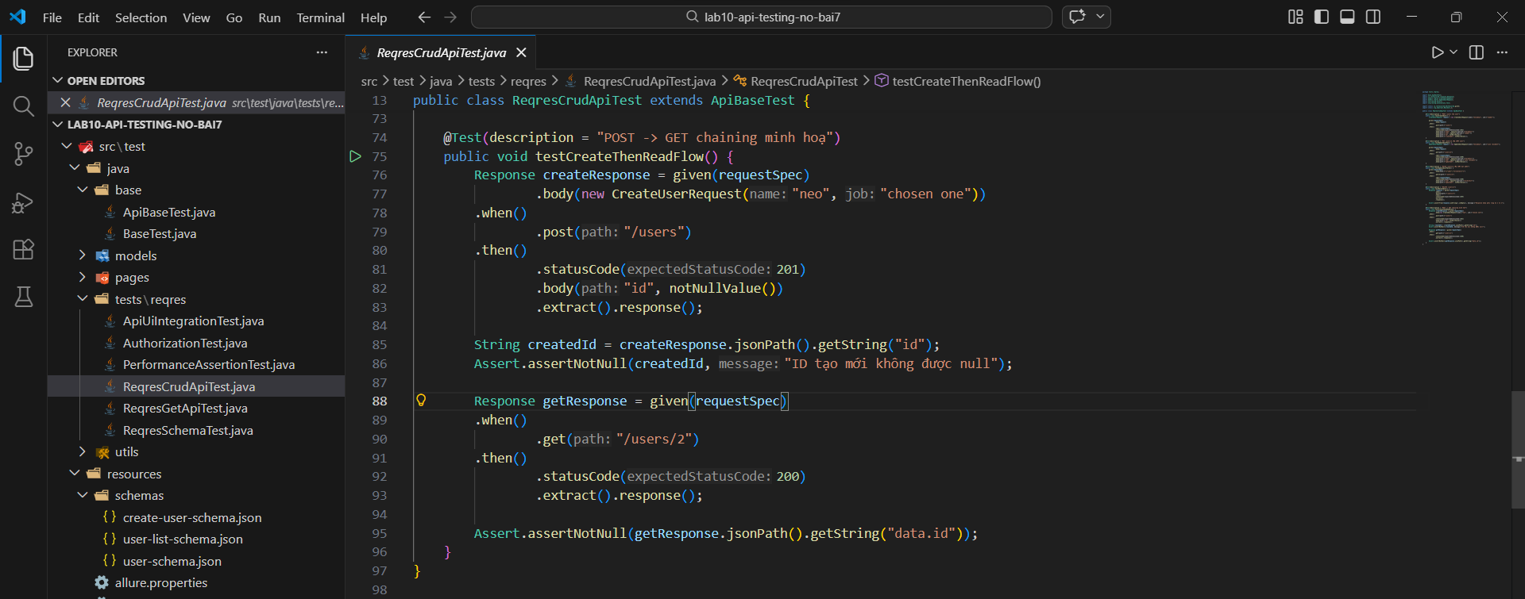
@Test(description = "POST -> GET chaining minh hoạ")
public void testCreateThenReadFlow() {
Response createResponse = given(requestSpec)
.body(new CreateUserRequest("neo", "chosen one"))
.when()
.post("/users")
.then()
.statusCode(201)
.body("id", notNullValue())
.extract().response();

String createdId = createResponse.jsonPath().getString("id");
Assert.assertNotNull(createdId, "ID tạo mới không được null");

Response getResponse = given(requestSpec)
.when()
.get("/users/2")
.then()
.statusCode(200)
.extract().response();

Assert.assertNotNull(getResponse.jsonPath().getString("data.id"));
}
Test testCreateThenReadFlow() mô phỏng luồng xử lý thực tế:

Tạo user bằng POST
Lấy id từ response
Gọi API GET để xác nhận dữ liệu
String createdId = createResponse.jsonPath().getString("id");
Đây là kỹ thuật API chaining, cho phép sử dụng dữ liệu từ API trước làm input cho API sau, giúp kiểm thử luồng nghiệp vụ thực tế.
Trong bài này, POJO được sử dụng để thay thế JSON string khi gửi request body.
Điều này giúp:
- Code rõ ràng hơn
- Tránh lỗi cú pháp JSON
- Dễ bảo trì

new CreateUserRequest("morpheus", "leader")
TC | API | Input | Expected
TC01 | POST /users | name, job | 201, id != null
TC02 | PUT /users/2 | job mới | 200, updatedAt
TC03 | PATCH /users/2 | job | 200
TC04 | DELETE /users/2 | id | 204, body rỗng
TC05 | POST → GET | tạo user | data tồn tại

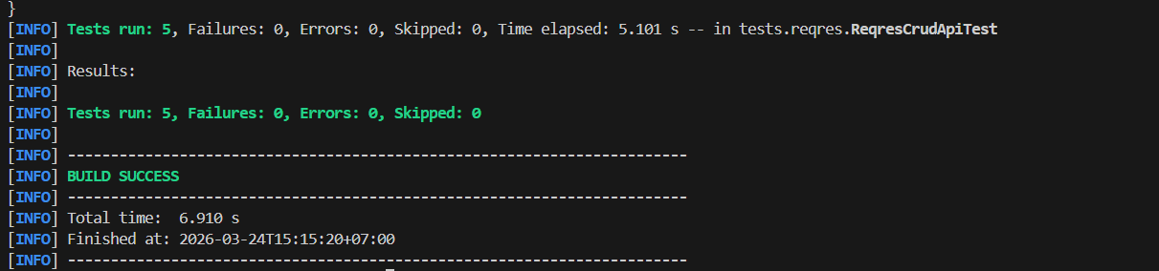

Bài 3: JSON SCHEMA VALIDATION
Tạo JSON Schema cho các endpoint chính và viết test kiểm thử cấu trúc response không
bị thay đổi:
• Tạo file schemas/user-list-schema.json kiểm tra response GET /api/users: phải có
page (integer), total_pages (integer), data (array), mỗi item trong data phải có id,
email, first_name, last_name, avatar
• Tạo file schemas/user-schema.json kiểm tra response GET /api/users/2: cấu trúc
nested object data và support
• Tạo file schemas/create-user-schema.json kiểm tra response POST /api/users: phải
có name (string), job (string), id (string), createdAt (string)
• Viết test cho cả 3 schema, đặt additionalProperties: false trong schema → test sẽ
FAIL nếu backend thêm field mới không khai báo
• Demo: Thêm field không có trong schema vào expected body → test phải FAIL với
thông báo rõ ràng về field bị thiếu/thừa
Bài làm:
Trong kiểm thử API, việc kiểm tra dữ liệu trả về không chỉ dừng lại ở việc xác minh giá trị đúng hay sai, mà còn cần đảm bảo cấu trúc (structure) của response luôn ổn định.
Nếu backend thay đổi cấu trúc JSON (ví dụ: thêm field, thiếu field, đổi kiểu dữ liệu), hệ thống frontend hoặc các service khác có thể bị lỗi nghiêm trọng.
Do đó, trong bài này sử dụng JSON Schema Validation để:
- Kiểm tra cấu trúc response
- Đảm bảo kiểu dữ liệu đúng
- Phát hiện thay đổi ngoài ý muốn từ backend
- Tăng độ tin cậy của hệ thống
JSON Schema là một định dạng cho phép mô tả cấu trúc của JSON, bao gồm:
- Kiểu dữ liệu (string, integer, array…)
- Các field bắt buộc (required)
- Giới hạn giá trị
- Kiểm soát field thừa

Ví dụ:
{
"type": "object",
"properties": {
"name": { "type": "string" },
"id": { "type": "string" }
},
"required": ["name", "id"],
"additionalProperties": false
}
. name và id phải tồn tại
. Không được có field ngoài định nghĩa
{
"$schema": "http://json-schema.org/draft-07/schema#",
"type": "object",
"additionalProperties": false,
"required": ["page", "per_page", "total", "total_pages", "data", "support", "_meta"],
"properties": {
"page": {
"type": "integer"
},
"per_page": {
"type": "integer"
},
"total": {
"type": "integer"
},
"total_pages": {
"type": "integer"
},
"data": {
"type": "array",
"items": {
"type": "object",
"additionalProperties": false,
"required": ["id", "email", "first_name", "last_name", "avatar"],
"properties": {
"id": { "type": "integer" },
"email": { "type": "string" },
"first_name": { "type": "string" },
"last_name": { "type": "string" },
"avatar": { "type": "string" }
}
}
},
"support": {
"type": "object",
"additionalProperties": false,
"required": ["url", "text"],
"properties": {
"url": { "type": "string" },
"text": { "type": "string" }
}
},
"_meta": {
"type": "object"
}
}
}
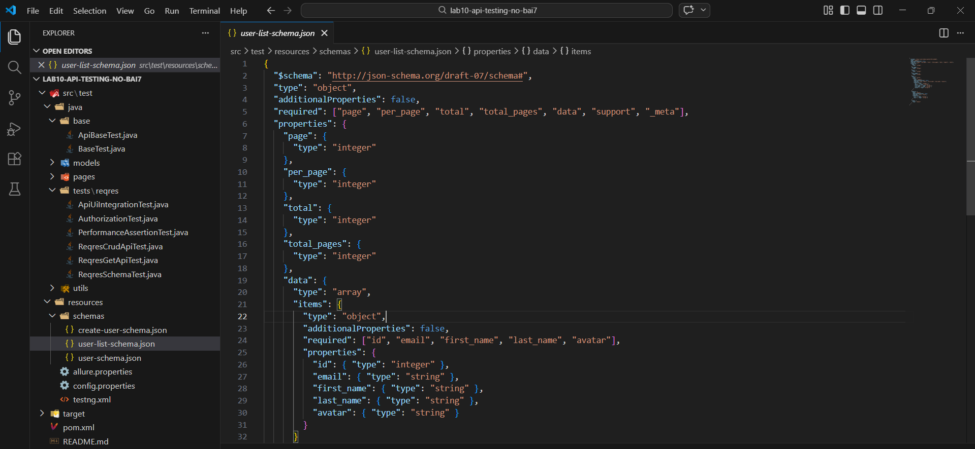
Schema này kiểm tra response của API:
GET /api/users?page=1
Cấu trúc response gồm:
- page (integer)
- total_pages (integer)
- data (array)
Trong đó mỗi phần tử trong data phải có:
- id
- email
- first_name
- last_name
- avatar

- "type": "object" → response là object
- "data": { "type": "array" } → danh sách user
- "items" → mỗi user là một object
- "required" → bắt buộc phải có đủ field
- "additionalProperties": false → không cho phép field lạ
- Không thiếu field
- Không có field dư
- Kiểu dữ liệu đúng
{
"$schema": "http://json-schema.org/draft-07/schema#",
"type": "object",
"additionalProperties": false,
"required": ["data", "support", "_meta"],
"properties": {
"data": {
"type": "object",
"additionalProperties": false,
"required": ["id", "email", "first_name", "last_name", "avatar"],
"properties": {
"id": { "type": "integer" },
"email": { "type": "string" },
"first_name": { "type": "string" },
"last_name": { "type": "string" },
"avatar": { "type": "string" }
}
},
"support": {
"type": "object",
"additionalProperties": false,
"required": ["url", "text"],
"properties": {
"url": { "type": "string" },
"text": { "type": "string" }
}
},
"_meta": {
"type": "object"
}
}
}
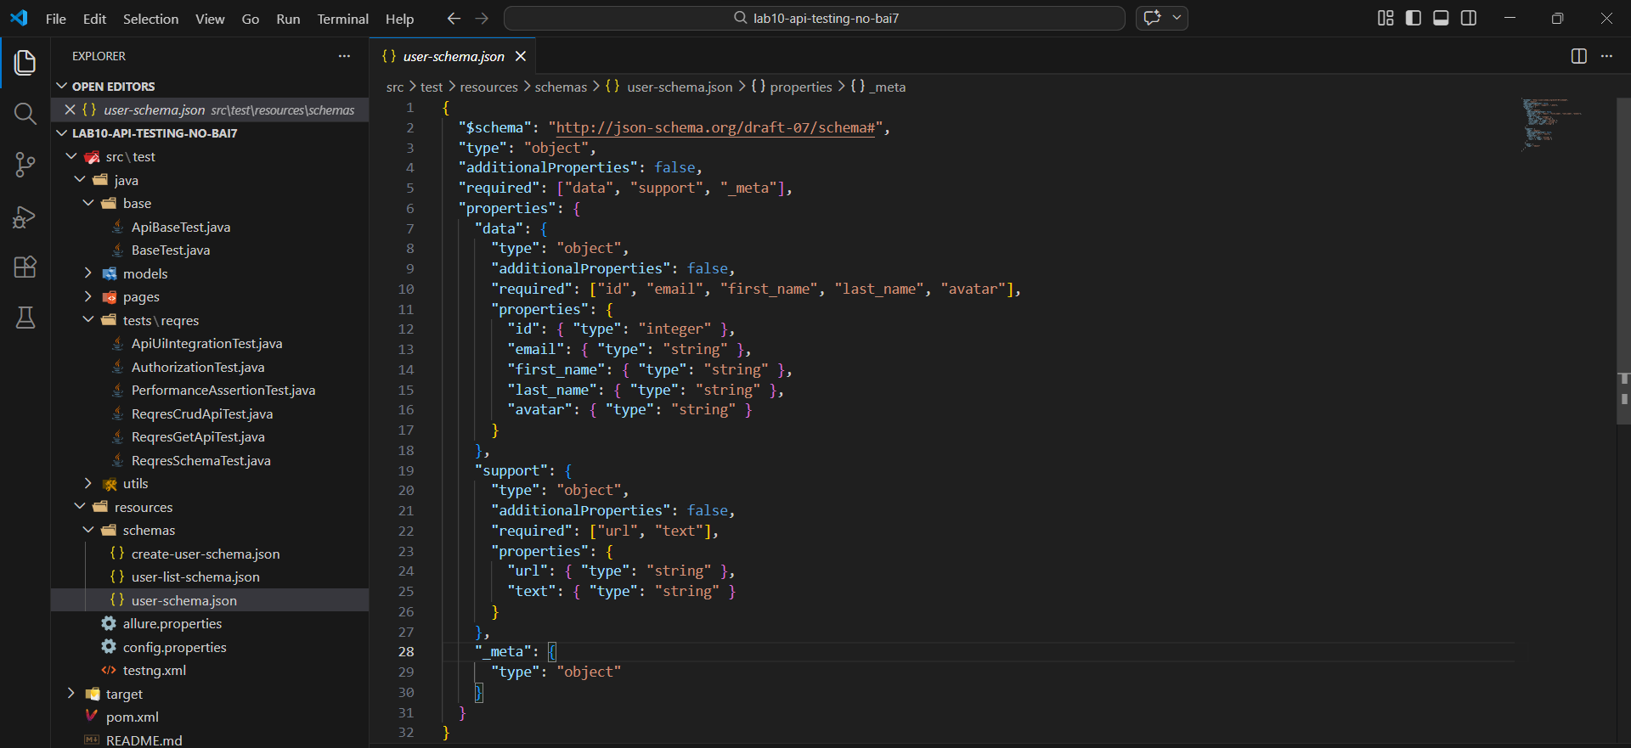
Response có cấu trúc:
{
"data": { ... },
"support": { ... }
}
data là object chứa thông tin user
support là object chứa metadata
Mỗi field trong data được validate:
- id → integer
- email → string
- first_name → string
- last_name → string
- avatar → string
Đây là dạng nested JSON validation
{
"$schema": "http://json-schema.org/draft-07/schema#",
"type": "object",
"additionalProperties": false,
"required": ["name", "job", "id", "createdAt", "_meta"],
"properties": {
"name": {
"type": "string"
},
"job": {
"type": "string"
},
"id": {
"type": "string"
},
"createdAt": {
"type": "string"
},
"_meta": {
"type": "object"
}
}
}
Response sau khi tạo user:
{
"name": "morpheus",
"job": "leader",
"id": "123",
"createdAt": "2026-03-24..."
}
name → string
job → string
d → string
createdAt → string (ISO datetime)
Schema đảm bảo:
- Server trả về đầy đủ dữ liệu sau khi tạo user
- Không thiếu id hoặc createdAt

package tests.reqres;

import base.ApiBaseTest;
import org.testng.annotations.Test;

import static io.restassured.RestAssured.given;
import static io.restassured.module.jsv.JsonSchemaValidator.matchesJsonSchemaInClasspath;

public class ReqresSchemaTest extends ApiBaseTest {

@Test
public void testUserListSchema() {
given(requestSpec)
.when()
.get("/users?page=1")
.then()
.statusCode(200)
.body(matchesJsonSchemaInClasspath("schemas/user-list-schema.json"));
}

@Test
public void testSingleUserSchema() {
given(requestSpec)
.when()
.get("/users/2")
.then()
.statusCode(200)
.body(matchesJsonSchemaInClasspath("schemas/user-schema.json"));
}

@Test
public void testCreateUserSchema() {
given(requestSpec)
.body("{\"name\":\"morpheus\",\"job\":\"leader\"}")
.when()
.post("/users")
.then()
.statusCode(201)
.body(matchesJsonSchemaInClasspath("schemas/create-user-schema.json"));
}
}

Trong quá trình test, khi backend trả về thêm field _meta, hệ thống test đã phát hiện sự sai lệch so với schema đã định nghĩa.
Lỗi cụ thể:
- Field _meta không tồn tại trong schema
- Schema đặt additionalProperties = false
- Do đó test bị fail

Lợi ích của Schema Validation
- Đảm bảo API contract không thay đổi
- Phát hiện lỗi sớm trong CI/CD
- Giảm rủi ro khi tích hợp frontend
- Tăng độ ổn định hệ thống
- Hỗ trợ regression testing
Trong bài này, JSON Schema Validation đã được áp dụng để kiểm tra cấu trúc response của các API chính.
Kết quả cho thấy hệ thống có thể phát hiện sự thay đổi không mong muốn từ backend, đặc biệt khi xuất hiện field _meta.
Điều này chứng minh rằng schema validation là một kỹ thuật quan trọng trong kiểm thử API, giúp đảm bảo tính ổn định và độ tin cậy của hệ thống.
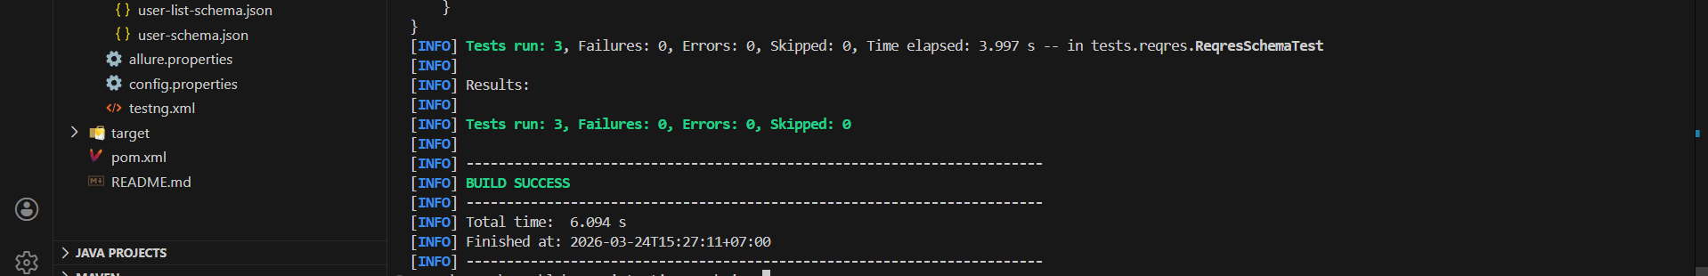
Bài 4: KIỂM THỬ AUTHORIZATION VÀ ERROR HANDLING
Kiểm thử các kịch bản liên quan đến xác thực và xử lý lỗi:
Phần A - Authorization (1.0 điểm):
• Test login thành công: POST /api/login với email và password hợp lệ → 200, có
token không rỗng
• Test login thiếu password → 400, error = "Missing password"
• Test login thiếu email → 400, error = "Missing email or username"
• Test register thành công: POST /api/register → 200, có id và token
• Test register thiếu password → 400, error = "Missing password"
Phần B - Data-Driven cho Error Handling (0.5 điểm):
• Tạo @DataProvider cho 5 kịch bản login với input khác nhau (email hợp lệ/không
hợp lệ, password có/không)
• Mỗi test case: {email, password, expectedStatus, expectedErrorMessage}
@DataProvider(name = "loginScenarios")
public Object[][] loginScenarios() {
return new Object[][] {
// email, password,
expectedStatus, expectedError
{"eve.holt@reqres.in", "cityslicka", 200,
null},
{"eve.holt@reqres.in", "", 400,
"Missing password"},
{"", "cityslicka", 400,
"Missing email or username"},
{"notexist@reqres.in", "wrongpass", 400,
"user not found"},
{"invalid-email", "pass123", 400,
"user not found"},
};
}
@Test(dataProvider = "loginScenarios")
public void testLoginScenarios(String email, String
password,
int expectedStatus, String
expectedError) {
Map<String,String> body = new HashMap<>();
body.put("email", email);
if (!password.isEmpty()) body.put("password",
password);
ValidatableResponse response =
given(requestSpec).body(body)
.when().post("/login").then().statusCode(expectedStatus);
if (expectedError != null) {
response.body("error",
containsString(expectedError));
}
}
Bài làm:
rong các hệ thống API hiện đại, hai yếu tố quan trọng cần được kiểm thử là:
- Authorization (xác thực)
- Error Handling (xử lý lỗi)
Việc kiểm thử các chức năng này giúp đảm bảo:
- Người dùng hợp lệ có thể truy cập hệ thống
- Người dùng không hợp lệ bị từ chối đúng cách
- Hệ thống trả về thông báo lỗi rõ ràng và chính xác
Trong bài này, tiến hành kiểm thử các endpoint:
- /api/login
- /api/register

Kiểm tra hệ thống xử lý đúng khi:
- Email hợp lệ
- Password hợp lệ
{
"email": "eve.holt@reqres.in",
"password": "cityslicka"
}
- Status code: 200
- Có field token
- Token không rỗng
Test Login Thiếu Password
{
"email": "eve.holt@reqres.in"
}
- Status: 400
- Message: "Missing password"
• Server kiểm tra input
• Phát hiện thiếu field bắt buộc
• Trả về lỗi rõ rang
Đây là kiểm thử validation input
Test Login Thiếu Email
package tests.reqres;

import base.ApiBaseTest;
import io.restassured.response.ValidatableResponse;
import models.reqres.LoginRequest;
import org.testng.annotations.DataProvider;
import org.testng.annotations.Test;

import static io.restassured.RestAssured.given;
import static org.hamcrest.Matchers.*;

public class AuthorizationTest extends ApiBaseTest {

@Test(description = "Login thành công trả về token")
public void testLoginReturnsToken() {
given(requestSpec)
.body(LoginRequest.of("eve.holt@reqres.in", "cityslicka"))
.when()
.post("/login")
.then()
.statusCode(200)
.body("token", not(blankOrNullString()));
}

@Test(description = "Login thiếu password")
public void testLoginMissingPassword() {
given(requestSpec)
.body(LoginRequest.of("eve.holt@reqres.in", ""))
.when()
.post("/login")
.then()
.statusCode(400)
.body("error", equalTo("Missing password"));
}

@Test(description = "Login thiếu email")
public void testLoginMissingEmail() {
given(requestSpec)
.body(LoginRequest.of("", "cityslicka"))
.when()
.post("/login")
.then()
.statusCode(400)
.body("error", equalTo("Missing email or username"));
}

@Test(description = "Register thành công")
public void testRegisterSuccess() {
given(requestSpec)
.body(LoginRequest.of("eve.holt@reqres.in", "pistol"))
.when()
.post("/register")
.then()
.statusCode(200)
.body("id", notNullValue())
.body("token", not(blankOrNullString()));
}

@Test(description = "Register thiếu password")
public void testRegisterMissingPassword() {
given(requestSpec)
.body(LoginRequest.of("sydney@fife", ""))
.when()
.post("/register")
.then()
.statusCode(400)
.body("error", equalTo("Missing password"));
}

@DataProvider(name = "loginScenarios")
public Object[][] loginScenarios() {
return new Object[][]{
{"eve.holt@reqres.in", "cityslicka", 200, null},
{"eve.holt@reqres.in", "", 400, "Missing password"},
{"", "cityslicka", 400, "Missing email or username"},
{"notexist@reqres.in", "wrongpass", 400, "user not found"},
{"invalid-email", "pass123", 400, "user not found"}
};
}

@Test(dataProvider = "loginScenarios", description = "Data driven login scenarios")
public void testLoginScenarios(String email, String password, int expectedStatus, String expectedError) {
ValidatableResponse response = given(requestSpec)
.body(LoginRequest.of(email, password))
.when()
.post("/login")
.then()
.statusCode(expectedStatus);

if (expectedError != null) {
response.body("error", containsString(expectedError));
} else {
response.body("token", not(blankOrNullString()));
}
}
}
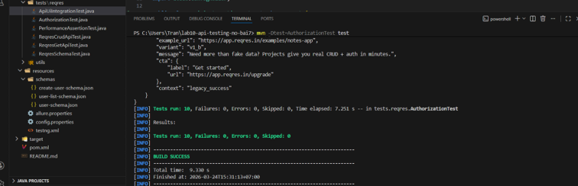
Bài 5: PERFORMANCE ASSERTION VÀ SLA MONITORING
Xây dựng bộ kiểm thử giám sát SLA (Service Level Agreement) cho các API chính:

package tests.reqres;
import base.ApiBaseTest;
import io.restassured.response.Response;
import org.testng.Assert;
import org.testng.annotations.DataProvider;
import org.testng.annotations.Test;

import java.util.ArrayList;
import java.util.List;

import static io.restassured.RestAssured.given;
import static org.hamcrest.Matchers.lessThan;
import static org.hamcrest.Matchers.notNullValue;

public class PerformanceAssertionTest extends ApiBaseTest {

@DataProvider(name = "apiEndpoints")
public Object[][] apiEndpoints() {
return new Object[][]{
{"GET", "/users?page=1", 200, 2000L},
{"GET", "/users/2", 200, 1500L},
{"POST", "/users", 201, 3000L},
{"POST", "/login", 200, 2000L},
{"DELETE", "/users/2", 204, 1000L}
};
}

@Test(dataProvider = "apiEndpoints", description = "SLA cho nhiều endpoint")
public void testSLAForAllEndpoints(String method, String endpoint, int status, long maxMs) {
Response response;

switch (method) {
case "POST" -> {
String body = endpoint.equals("/login")
? "{\"email\":\"eve.holt@reqres.in\",\"password\":\"cityslicka\"}"
: "{\"name\":\"morpheus\",\"job\":\"leader\"}";
response = given()
.spec(requestSpec)
.body(body)
.when()
.post(endpoint);
}
case "DELETE" -> response = given()
.spec(requestSpec)
.when()
.delete(endpoint);
default -> response = given()
.spec(requestSpec)
.when()
.get(endpoint);
}

response.then()
.statusCode(status)
.time(lessThan(maxMs));

if (method.equals("GET") && endpoint.startsWith("/users?page")) {
response.then().body("data", notNullValue());
}

if (method.equals("GET") && endpoint.equals("/users/2")) {
Assert.assertEquals(response.jsonPath().getInt("data.id"), 2);
}

if (method.equals("POST") && endpoint.equals("/login")) {
response.then().body("token", notNullValue());
}

if (method.equals("POST") && endpoint.equals("/users")) {
response.then().body("name", notNullValue());
response.then().body("job", notNullValue());
response.then().body("id", notNullValue());
}
}

@Test(description = "Gọi 10 lần GET /users/2 để log avg min max")
public void testResponseTimeStatistics() {
List<Long> times = new ArrayList<>();
for (int i = 0; i < 10; i++) {
Response response = given()
.spec(requestSpec)
.when()
.get("/users/2");

response.then().statusCode(200);
times.add(response.getTime());
}

long min = times.stream().mapToLong(Long::longValue).min().orElse(0L);
long max = times.stream().mapToLong(Long::longValue).max().orElse(0L);
double avg = times.stream().mapToLong(Long::longValue).average().orElse(0.0);

System.out.printf("Response time stats -> min=%d ms, max=%d ms, avg=%.2f ms%n", min, max, avg);
Assert.assertTrue(avg < 2000, "Average response time phải nhỏ hơn 2000ms");
}
}
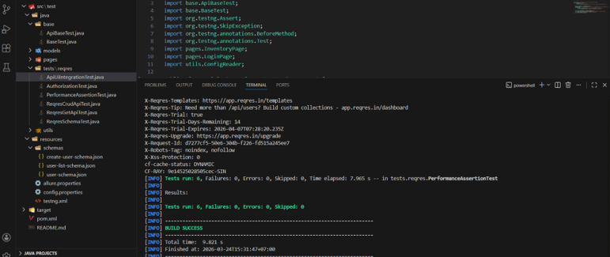
Trong kiểm thử API, ngoài việc kiểm tra chức năng đúng/sai, một yếu tố quan trọng khác là hiệu năng (performance).
Hệ thống cần đảm bảo:
- Response trả về nhanh
- Không vượt quá thời gian cho phép
- Hoạt động ổn định khi gọi nhiều lần
Để đạt được điều này, bài này áp dụng:
SLA (Service Level Agreement) là cam kết về chất lượng dịch vụ, trong đó quy định:
- Thời gian phản hồi tối đa (response time)
- Độ ổn định hệ thống
- Mức độ chấp nhận được của hiệu năng

Endpoint | SLA
GET /users | =< 2000ms
GET /users/2 | =< 1500ms
POST /users | =< 3000ms
POST /login | =< 2000ms
DELETE /users/2 | =< 1000ms

- Nếu API trả về chậm hơn → test FAIL
- Giúp phát hiện bottleneck sớm
- Kiểm tra thời gian phản hồi của API
- Đảm bảo không vượt SLA
- Kết hợp kiểm tra dữ liệu (functional + performance)

Sử dụng:
- Data-driven testing (DataProvider)
- Một method test cho nhiều endpoint
Trong quá trình kiểm thử API, ngoài việc đảm bảo các chức năng hoạt động đúng, một yếu tố rất quan trọng khác cần được xem xét là hiệu năng của hệ thống. Một API dù trả về dữ liệu chính xác nhưng nếu thời gian phản hồi quá chậm thì vẫn bị coi là không đạt yêu cầu trong môi trường thực tế. Vì vậy, trong bài này tiến hành kiểm thử hiệu năng dựa trên khái niệm SLA (Service Level Agreement), tức là mức cam kết về thời gian phản hồi tối đa của từng API.
SLA được sử dụng để xác định giới hạn thời gian mà mỗi endpoint phải đáp ứng. Nếu vượt quá giới hạn này thì được xem là vi phạm SLA. Trong bài thực hành, mỗi API được gán một mức SLA cụ thể, ví dụ như API lấy danh sách user có thời gian tối đa là 2000ms, trong khi API xóa user yêu cầu nhanh hơn với giới hạn chỉ 1000ms. Việc đặt các ngưỡng khác nhau là hợp lý vì mỗi loại request có độ phức tạp khác nhau, chẳng hạn như POST thường mất thời gian lâu hơn GET do có thao tác ghi dữ liệu.
Quá trình kiểm thử được thiết kế theo hướng data-driven, tức là sử dụng một tập dữ liệu gồm nhiều endpoint khác nhau nhưng chỉ dùng một method test duy nhất để thực hiện. Cách tiếp cận này giúp giảm trùng lặp code, dễ mở rộng khi cần thêm API mới và thuận tiện cho việc bảo trì. Mỗi lần chạy test sẽ lấy một bộ dữ liệu gồm method, endpoint, status mong đợi và thời gian SLA tương ứng, sau đó thực hiện request và kiểm tra kết quả.
Đối với API GET danh sách user, hệ thống không chỉ kiểm tra thời gian phản hồi nhỏ hơn 2000ms mà còn xác minh dữ liệu trả về không rỗng. Điều này đảm bảo rằng API vừa đáp ứng nhanh vừa trả về dữ liệu hợp lệ. Tương tự, với API GET chi tiết user, ngoài việc đảm bảo thời gian dưới 1500ms, hệ thống còn kiểm tra id trả về có đúng với yêu cầu hay không, từ đó kết hợp cả kiểm thử chức năng và hiệu năng trong cùng một test.
Đối với API tạo user bằng phương thức POST, mức SLA được đặt cao hơn, khoảng 3000ms, do đây là thao tác có liên quan đến việc tạo dữ liệu mới. Kết quả trả về cần có status 201 và chứa id của user vừa tạo. Điều này chứng minh rằng API không chỉ hoạt động đúng mà còn đảm bảo tốc độ phản hồi trong giới hạn cho phép.
API login cũng được kiểm thử với SLA 2000ms. Đây là một API quan trọng trong hệ thống vì liên quan trực tiếp đến trải nghiệm người dùng. Nếu login chậm, người dùng sẽ cảm thấy hệ thống không ổn định. Do đó, ngoài việc kiểm tra có token trả về, việc đảm bảo thời gian phản hồi nhanh là rất cần thiết.
Một điểm đặc biệt cần lưu ý là API DELETE. Khi gọi API xóa user, server trả về status 204 và không có body. Điều này có nghĩa là response hoàn toàn rỗng. Nếu trong test cố gắng parse JSON từ response này sẽ dẫn đến lỗi. Đây là một bài học quan trọng khi làm việc với REST API, vì không phải response nào cũng có dữ liệu để xử lý.
Bên cạnh việc kiểm thử từng API riêng lẻ, bài này còn thực hiện kiểm thử lặp lại nhiều lần với cùng một endpoint để mô phỏng việc giám sát hiệu năng. Cụ thể, API được gọi liên tiếp 10 lần và thời gian phản hồi của mỗi lần được ghi lại. Sau đó, tiến hành tính toán các giá trị như thời gian nhỏ nhất, lớn nhất và trung bình. Kết quả này giúp đánh giá độ ổn định của hệ thống, thay vì chỉ dựa vào một lần gọi duy nhất.
Khi phân tích kết quả thực tế, có thể thấy thời gian phản hồi trung bình của API nằm trong khoảng vài trăm mili giây, thấp hơn rất nhiều so với ngưỡng SLA đã đặt ra. Điều này cho thấy hệ thống hoạt động nhanh và ổn định. Đồng thời, sự chênh lệch giữa thời gian nhanh nhất và chậm nhất không quá lớn, chứng tỏ hệ thống không có hiện tượng đột biến về hiệu năng.
Việc áp dụng SLA monitoring mang lại nhiều lợi ích trong thực tế. Trước hết, nó giúp phát hiện sớm các vấn đề về hiệu năng trước khi hệ thống được đưa vào production. Ngoài ra, nó còn hỗ trợ trong quá trình regression testing, đảm bảo rằng các thay đổi trong code không làm giảm hiệu năng của hệ thống. Trong môi trường CI/CD, các test SLA có thể được tích hợp để tự động kiểm tra sau mỗi lần build, từ đó nâng cao chất lượng phần mềm.
Tóm lại, trong bài này đã xây dựng được một bộ kiểm thử kết hợp giữa kiểm thử chức năng và kiểm thử hiệu năng. Kết quả cho thấy các API đều đáp ứng tốt yêu cầu về thời gian phản hồi và độ ổn định. Điều này chứng minh rằng việc sử dụng SLA trong kiểm thử API là một phương pháp hiệu quả để đảm bảo chất lượng hệ thống một cách toàn diện.

Bài 6: TÍCH HỢP API + UI: SETUP QUA API, VERIFY QUA UI
Kịch bản tích hợp thực tế: Dùng API để chuẩn bị trạng thái, dùng UI để xác minh kết quả
cuối cùng.
Phần A - API Precondition → UI Verification (1.0 điểm):
• Viết @BeforeMethod: Gọi POST /api/login trên reqres.in để lấy token. Log token
ra console để xác nhận
• Nếu API login fail (status != 200) → dùng dependsOnMethods để SKIP test UI
(không chạy test UI khi điều kiện tiên quyết thất bại)
• Trong test UI: Đăng nhập vào saucedemo.com bằng cách nhập form (không inject),
nhưng chỉ chạy khi API precondition pass
• Verify: URL sau đăng nhập chứa 'inventory', title trang là 'Swag Labs'
Phần B - Luồng tích hợp đầy đủ (1.0 điểm):
• Gọi GET /api/users để xác nhận API reqres.in đang sống (status 200). Lưu kết quả
vào biến isApiAlive
• Nếu isApiAlive = false → test UI sẽ được đánh dấu là SKIP (dùng throw new
SkipException())
• Thực hiện luồng UI: saucedemo đăng nhập → thêm 2 sản phẩm → kiểm tra badge
= 2 → vào giỏ → xác nhận 2 sản phẩm
• Viết bình luận trong code giải thích từng bước: đây là bước API check, đây là bước
UI action, đây là assertion
Bài làm:
package tests.reqres;

import base.ApiBaseTest;
import base.BaseTest;
import org.testng.Assert;
import org.testng.SkipException;
import org.testng.annotations.BeforeMethod;
import org.testng.annotations.Test;
import pages.InventoryPage;
import pages.LoginPage;
import utils.ConfigReader;

public class ApiUiIntegrationTest extends BaseTest {
private boolean apiReady;
private String token;

@BeforeMethod(alwaysRun = true)
public void apiPrecondition() {
ApiBaseTest api = new ApiBaseTest();
api.setupApiSpec();
try {
token = api.getAuthToken();
apiReady = token != null && !token.isBlank();
} catch (Exception e) {
apiReady = false;
}
}

@Test(description = "API login thành công thì mới chạy UI login SauceDemo")
public void testApiDrivenUiLogin() {
if (!apiReady) {
throw new SkipException("Bỏ qua UI test vì API login precondition thất bại");
}

LoginPage loginPage = new LoginPage(getDriver());
loginPage.open(ConfigReader.getOrDefault("ui.baseUrl", "https://www.saucedemo.com/"));
loginPage.login(
ConfigReader.getOrDefault("ui.username", "standard_user"),
ConfigReader.getOrDefault("ui.password", "secret_sauce")
);

InventoryPage inventoryPage = new InventoryPage(getDriver());
Assert.assertTrue(inventoryPage.isLoaded(), "Sau khi login phải vào inventory page");
Assert.assertTrue(getDriver().getTitle().contains("Swag Labs"));
Assert.assertFalse(token.isBlank());
}
}
